3M79 圖解財務報表分析 勘誤表

台積電 (合併)損益表(簡式)
會計科目名稱 | 2016年Q4 |  | 2015年Q4
 | 億元 | % | 億元 | %
營業收入合計 | 9,479 | 100 | 8,435 | 100
營業成本合計 | 4,731 | 49.91 | 4,331 | 51.35
營業毛利 | 4,749 | 50.09 | 4,104 | 48.65
營業費用 | 969 | 10.22 | 885 | 10.49
推銷費用 | 59 | 0.62 | 57 | 0.67
管理費用 | 198 | 2.09 | 173 | 2.05
研究發展費用 | 712 | 7.51 | 655 | 7.77
其他收益及費損淨額 | 0.3 | － | -18.8 | －
營業淨利 | 3,780 | 39.87 | 3,200 | 37.94
營業外收入及支出
採用權益法認列之關聯企業及合資損益之份額淨額 | 34.96 | 0.37 | 41.32 | 0.49
其他收入 | 64.55 | 0.68 | 47.5 | 0.56
外幣兌換淨值 | 24.8 | － | 11.61 | －
財務成本 | 33.06 | 0.35 | 31.90 | 0.38
其他利益及損失 | 222 | 3 | 1.95 | －
合計 | 80 | 0.84 | 304 | 3.6
稅前淨利 | 3,859 | 40.72 | 3,504 | 41.54
所得稅費用 | 516 | 5.45 | 439 | 5.2
本期淨利 | 3,343 | 35.27 | 3,065 | 36.34
每股盈餘(元)
基本每股盈餘(元) | 11.82 |  | 12.89
稀釋每股盈餘(元) | 11.82 |  | 12.89
P.XVI

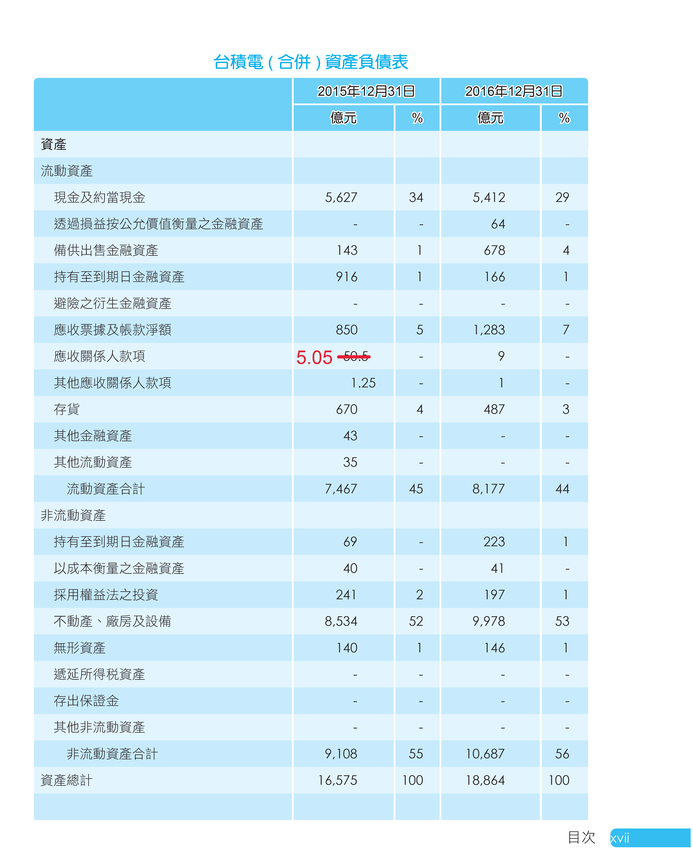

P.247 上表下方二列更正

台積電的三種經營績效跟股價的比率
4. 股價
• 收盤價(元) | 75.8 | 97 | 105.5 | 141 | 143 | 181.50
• 變動率(%) | 6.76 | 27.97 | 8.26 | 33.65 | .42 | 26.92

